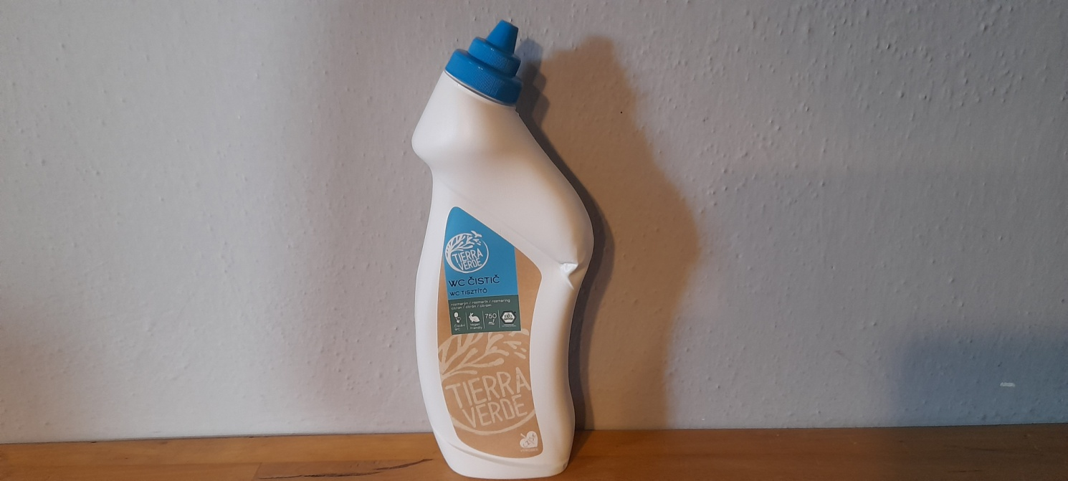

BIO WC ČISTIČ : Tierraverde

Tento čistič WC s rozmarýnovou a citronovou silicí necháme působit v míse delší dobu alespoň 15 min. Občas necháme působit i přes noc a opravdu rozpouští kamemené usazeniny . Koupelna se zároveň krásně provoní .

